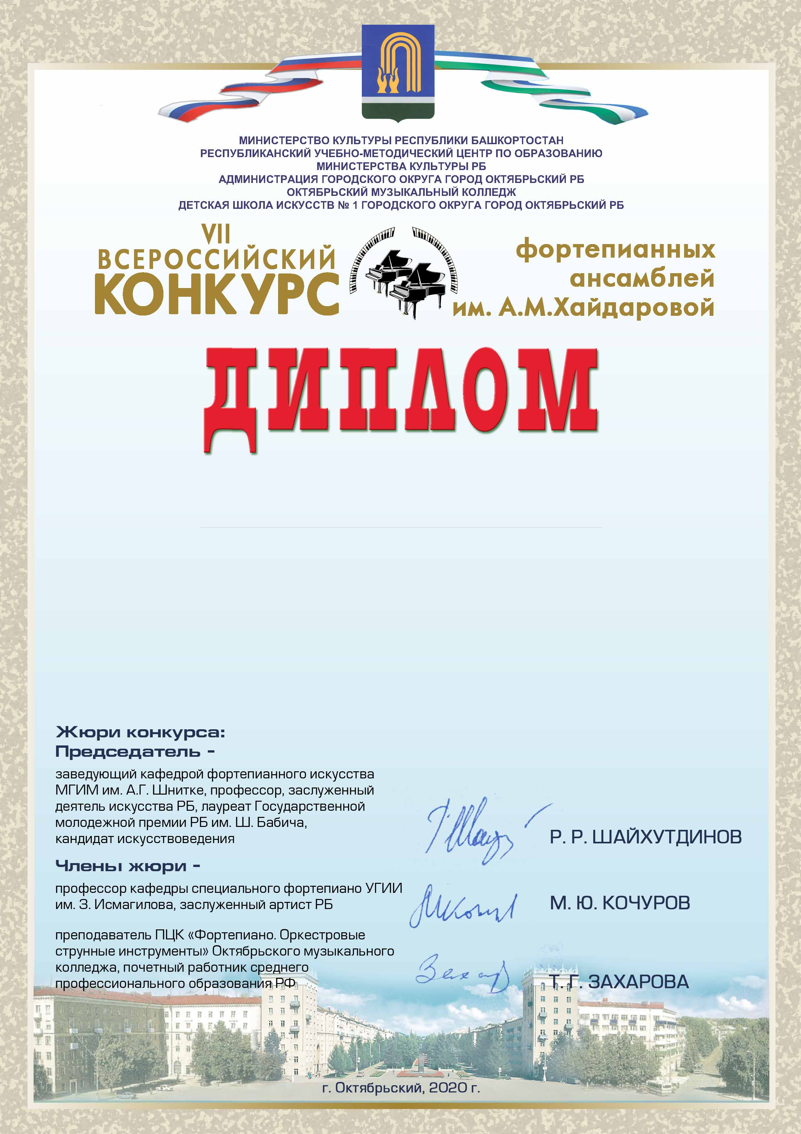

ЛАУРЕАТА I СТЕПЕНИ
Старшая группа
награждаются
Хамидуллина Амелия
Черкасова Станислава

«Детская школа искусств № 2 » г. Октябрьский
Преподаватель – Людмила Николаевна Савинова

